安装步骤
点击获取附加功能
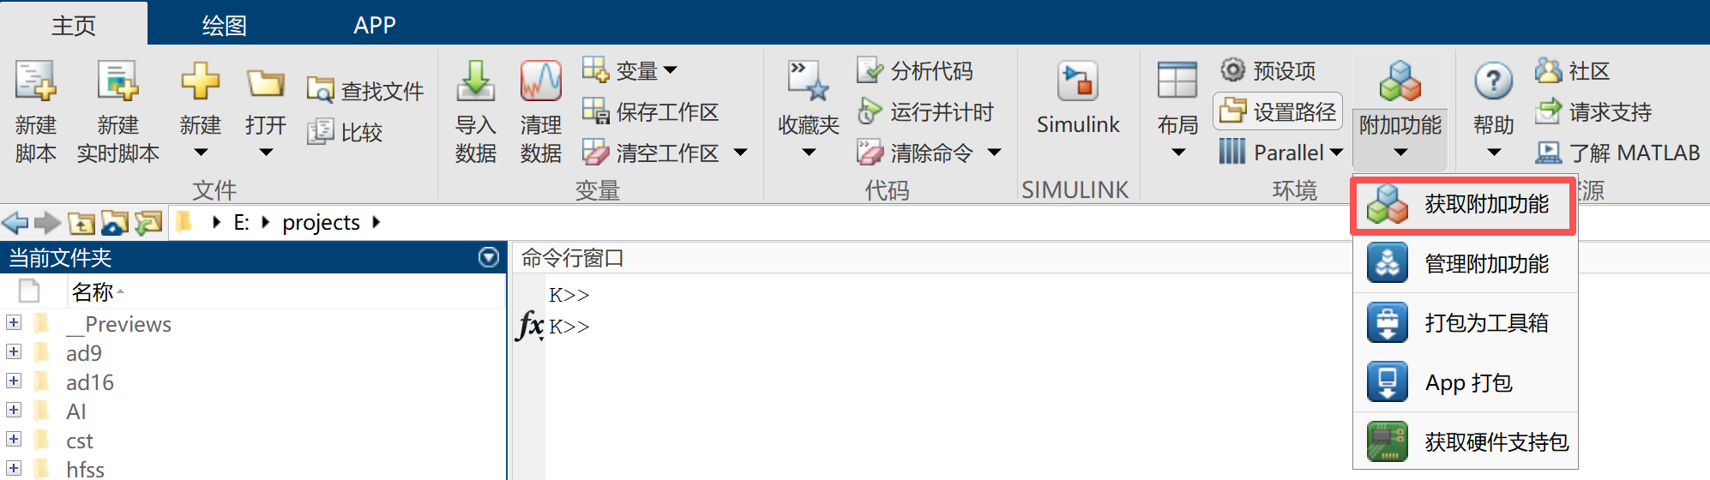

在搜索界面输入pluto，安装第一个工具箱Communications Toolbox Support Package for Analog Devices ADALM-Pluto Radio即可
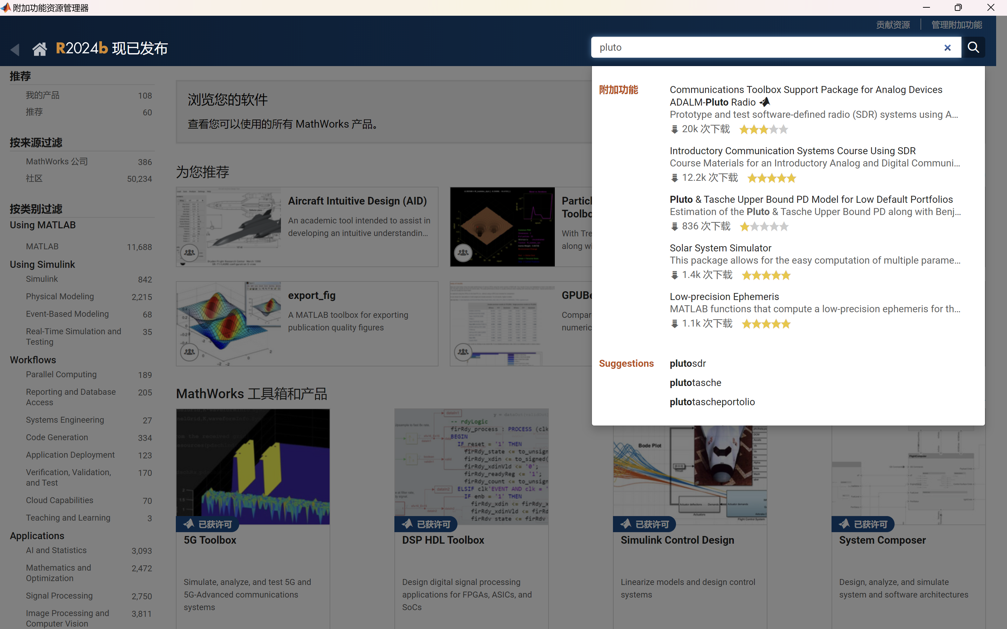
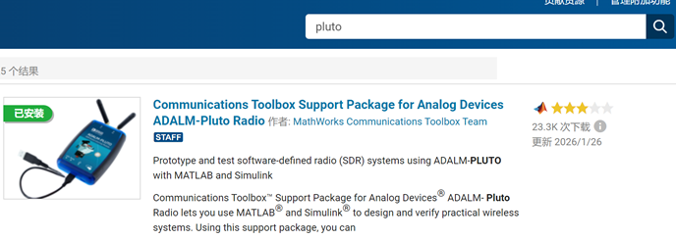
安装过程中，会同时安装pluto的硬件驱动，但请注意下面红色字内容：
（！！！非常重要：若安装过程中，界面出现有关“update”的选项，请先取消勾选，或在老师指导下进行更新）
调用函数及说明
简单来说，该工具箱就是通过直接创建发射和接收对象，分别配置参数并利用发射函数完成收发工作的。
创建收发对象
执行txRadio = sdrtx('Pluto');即创建了一个名为txRadio的发射对象，可以简单地将其理解为一个结构体变量，配置其中参数的方法也同结构体类似（txRadio.参数）。
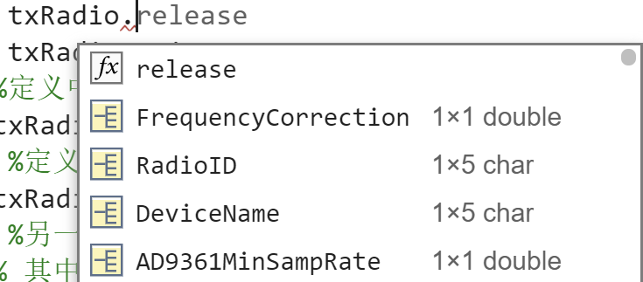
txRadio中包含了很多参数，想详细了解可以查看说明文档comm.SDRTxPluto，下仅举一些常用的参数。
Gain | 发射增益
CenterFrequency | 发端设置的中心频率
BasebandSampleRate | 发端设置的采样率
同理，执行rxRadio = sdrrx('Pluto'); 即创建了一个名为txRadio的发射对象，数据结构和txRadio相同，故具体参数配置方法同上。
rxRadio中同样包含很多参数，具体详见comm.SDRRxPluto。下仅举一些常用的参数。
Gain | 接收增益
CenterFrequency | 收端设置的中心频率
BasebandSampleRate | 收端设置的采样率
SamplesPerFrame | 收端接收的一帧数据长度
值得注意的是，在配置收发端参数时，应当确保收发端的CenterFrequency和BasebandSampleRate保持一致，同时SamplesPerFrame直接控制接收数据的长度，注意依照具体需求自行配置。

信号的发送
工具箱中通过transmitRepeat（txRadio，data）进行信号的发送，其中txRadio为创建的发送对象，data为待发送的complex格式的数据，如果拿不准自己发送的数据格式，可以直接将发送的数据data进行complex（data）强转为complex格式即可。
值得注意的是，transmitRepeat函数是将待发送的数据直接下载到pluto中进行发送，因此执行一次transmitRepeat之后，pluto会重复地按照配置的参数发射数据，直至运行release(txRadio)，释放发射对象，则发送过程停止

信号的接收
工具箱中通过rx = rxRadio();进行信号的接收，其中rxRadio为创建的接收对象，接收到的数据存储在数组rx中，存储的长度即为参数设置的SamplesPerFrame
值得注意的是，不同于transmitRepeat函数，执行rx = rxRadio()只完成一次接收，如需多次接收操作，需放在循环中进行。
同样的，bpsk_demo.m文件中的output = stepImpl(s, input);是执行一次完成一次收和发，因此也放入到了循环中进行重复的收发操作。
还有一点值得注意的是，在执行transmitRepeat或者rx = rxRadio()时，命令行可能会弹出诸如“hardware update”的字样，请忽略或在老师指导下完成更新

——感谢赵昱杰同学做的此文档

